**2. Követelmény, projekt, funkcionalitás**

# 2.1 Bevezetés

**2.1.1 Cél**

Ez a dokumentum bemutatja a feladatot, a projekt követelményeit, és hogy mi hogyan fog működni.

**2.1.2 Szakterület**

Ez egy többszemélyes számítógépes játék, melyet két csapat játszik egymás ellen.

**2.1.3 Definíciók, rövidítések**

[A dokumentumban használt definíciók, rövidítések magyarázata]

**2.1.4 Hivatkozások**

[A dokumentumban használt anyagok, web-oldalak felsorolása]

**2.1.5 Összefoglalás**

[A dokumentum további részeinek rövid ismertetése]

# 2.2 Áttekintés

## 2.2.1 Általános áttekintés

[A kialakítandó szoftver legmagasabb szintű architekturális képe. A fontosabb alrendszerek felsorolása, a közöttük kialakítandó interfészek lényege, a felhasználói kapcsolatok alapja. Esetleges hálózati és adattárolási elvárások.]

## 2.2.2 Funkciók

A drukmákori sivatagon át bonyolult csőrendszer szállítja a vizet a hegyi forrásokból a sivatagon túl elterülő városok ciszternáiba. A csőrendszer egyszerű, elágazás nélküli csövekből és a csövekhez csatlakozó aktív elemekből (forrás, ciszterna, napelemmel működő vízátemelő pumpa stb.) áll. Egy pumpa több (de a pumpára jellemző véges számú) csövet is összeköthet, és minden pumpán külön-külön állítható, hogy éppen melyik belekötött csőből melyik másik csőbe pumpáljon, azonban egyszerre csak egy bemenete és egy kimenete lehet. A többi rákötött cső eközben el van zárva. A pumpák véletlen időközönként el tudnak romlani, ilyenkor megszűnik az adott pumpánál a vízáramlás. A pumpák mindegyike rendelkezik egy víztartállyal, amit a víz átemelése közben használ átmeneti tárolóként. A pumpa csak akkor tud vizet pumpálni egy csőbe, ha a cső szabad kapacitása ezt lehetővé teszi.

A csőhálózat bővíthető, változtatható. A csövek kellően rugalmasak ahhoz, hogy az egyik végüket lecsatlakoztatva egy másik aktív elemhez elvihetők és ott felcsatlakoztathatók legyenek. A ciszternáknál folyamatosan készülnek az új csövek, amelyek egyik vége a ciszternához kapcsolódik, a másik azonban szabad. A szabad végű csövekből a csőbe betáplált víz a homokba folyik.

A csőhálózatot a szerelők tartják karban. Ők javítják meg az elromlott pumpákat, ők állítják át a pumpákat, hogy mindig a lehető legtöbb víz tudjon áthaladni a hálózaton, és ha egy cső kilyukad, az ő dolguk a cső megfoltozása is. A kilyukadt csövekből a víz kifolyik, a csövek végén lévő pumpához már nem jut belőle. A szerelők dolga a ciszternáknál lévő szabad csövekkel a hálózat kapacitásának növelése. A szerelők a ciszternáknál magukhoz tudnak venni új pumpát is, amit egy cső közepén tudnak elhelyezni. A csövet ehhez ketté kell vágni, és a két végét a pumpához kell csatlakoztatni.

A hálózaton élnek a nomád szabotőrök is, akik a pumpákat tudják átállítani és a csöveket szokták kilyukasztani.

Mivel a sivatag veszélyes hely, a szerelők és a szabotőrök csak a csőhálózaton haladhatnak. A pumpáknál kikerülhetik egymást, de a csöveken már nem tudnak elmenni egymás mellett, egy csövön egyszerre csak egy ember állhat.

A játékot a két csapat legalább 2-2 játékossal játssza. A szabotőrök dolga, hogy minél több víz folyjon el a lyukakon, a szerelők pedig azon dolgoznak, hogy minél több víz jusson a ciszternákba. Az a csapat nyer, amelyik a játék végére több vizet szerez.

**2.2.3 Felhasználók**

[A felhasználók jellemzői, tulajdonságai]

**2.2.4 Korlátozások**

[Az elkészítendő szoftverre vonatkozó – általában nem funkcionális - előírások, korlátozások.]

## 2.2.5 Feltételezések, kapcsolatok

[A Hivatkozásokban felsorolt anyagok, web-oldalak kapcsolódása a feladathoz, melyik milyen szempontból érdekes, milyen inputot ad.]

# 2.3 Követelmények

## 2.3.1 Funkcionális követelmények

|  |  |  |  |  |  |
| --- | --- | --- | --- | --- | --- |
| **Azonosító** | **Leírás** | **Ellenőrzés** | **Prioritás** | **Forrás** | **Use-case** |
| A-01 | A rendszerben vannak csövek, és a hozzájuk csatlakozó aktív elemek. | Megvizsgáljuk a hálózatot. | Alapvető | Feladatleírás |  |
| A-02 | A játékosok a „Szerelő” és „Nomád” karaktereket irányítják a vízhálózaton. | Másfajta karaktert nem tudunk irányítani. | Alapvető | Feladatleírás |  |
| A-03 | Egy pumpa több csövet is összeköthet, de egyszerre csak egy-egy aktív be- és kimenete lehet. | Megvizsgáljuk, hogy tényleg csak egy irányba folyik-e víz a pumpán át. | Alapvető | Feladatleírás |  |
| A-04 | Minden karakter a hálózaton halad, de egy csövön egyszerre csak egy karakter lehet. | Megvizsgáljuk, hogy van-e olyan cső ahol több karakter áll. | Alapvető | Feladatleírás |  |
| A-05 | Minden karakter átállíthatja a pumpákat. | Megpróbálunk pumpát átállítani mindkét féle karakterrel. | Alapvető | Feladatleírás |  |
| A-06 | A „Szerelő” karakterek át tudják állítani a csöveket. | Átállítunk egy csövet, hogy máshova irányítsuk a vizet. | Alapvető | Feladatleírás |  |
| A-07 | A „Szerelő” karakterek meg tudnak foltozni csöveket. | Megpróbálunk megfoltozni egy lyukas csövet. | Alapvető | Feladatleírás |  |
| A-08 | A „Nomád” karakterek ki tudják lyukasztani a csöveket. | Megpróbálunk kilyukasztani egy működő csövet. | Alapvető | Feladatleírás |  |
| A-09 | A „Nomád” csapat akkor nyer, ha a játék végén a homokba ment több víz. | Ellenőrizzük a vízállást a játék végén. | Alapvető | Feladatleírás |  |
| A-10 | A „Szerelő” csapat akkor nyer, ha a játék végén a ciszternákba ment több víz. | Ellenőrizzük a vízállást a játék végén. | Alapvető | Feladatleírás |  |
| A-11 | A lyukas csövekből a víz a homokra folyik, nem jut el a cső végi pumpáig. | Ellenőrizzük, hogy egy lyukas cső utáni pumpában van-e víz. | Alapvető | Feladatleírás |  |
| F-01 | A pumpák valamilyen időközönként elromlanak. | Adott időközönként megnézzük, van-e rossz pumpa. | Fontos | Feladatleírás |  |
| F-02 | A pumpák a rajtuk lévő víztartályban tárolják ideiglenesen a vizet, ha adott cső már tele van. | Megpróbálunk egy teli csőbe vizet irányítani. | Fontos | Feladatleírás |  |
| F-03 | A ciszternáknál folyamatosan készülnek új csövek, melyek egyik vége a ciszternához csatlakozik, másik vége szabad. | Vizet küldünk át egy ilyen szabad végű csövön, ellenőrizve, hogy a homokba folyik-e. | Fontos | Feladatleírás |  |
| F-04 | A „Szerelő” karakterek a ciszternákra lépve vehetnek föl új pumpákat is, melyeket csövek közepére rakhatnak le. | Fölveszünk egy új pumpát egy ciszternánál. | Fontos | Feladatleírás |  |
| F-05 | Pumpákon kikerülhetik egymást a karakterek, azaz egyszerre több is tartózkodhat ott. | Több karakterrel egy pumpára lépünk. | Fontos | Feladatleírás |  |
| F-06 | Legalább 2-2 játékossal kell játszani. | Megpróbálunk 1-1 játékossal elindítani egy játékot. | Fontos | Feladatleírás |  |
| O-1 | A vízhálózat bővíthető. | Bármelyik elemből plusz darabokat rakunk a hálózatba. | Opcionális | Feladatleírás |  |

## 2.3.2 Erőforrásokkal kapcsolatos követelmények

[A szoftver fejlesztésével és használatával kapcsolatos számítógépes, hardveres, alapszoftveres és egyéb architekturális és logisztikai követelmények]

|  |  |  |  |  |  |
| --- | --- | --- | --- | --- | --- |
| **Azonosító** | **Leírás** | **Ellenőrzés** | **Prioritás** | **Forrás** | **Komment** |
|  |  |  |  |  |  |

## 2.3.3 Átadással kapcsolatos követelmények

[A szoftver átadásával, telepítésével, üzembe helyezésével kapcsolatos követelmények]

|  |  |  |  |  |  |
| --- | --- | --- | --- | --- | --- |
| **Azonosító** | **Leírás** | **Ellenőrzés** | **Prioritás** | **Forrás** | **Komment** |
|  |  |  |  |  |  |

## 2.3.4 Egyéb nem funkcionális követelmények

[A biztonsággal, hordozhatósággal, megbízhatósággal, tesztelhetőséggel, a felhasználóval kapcsolatos követelmények]

|  |  |  |  |  |  |
| --- | --- | --- | --- | --- | --- |
| **Azonosító** | **Leírás** | **Ellenőrzés** | **Prioritás** | **Forrás** | **Komment** |
|  |  |  |  |  |  |

# 2.4 Lényeges use-case-ek

[A 2.3.1-ben felsorolt követelmények közül az alapvető és fontos követelményekhez tartozó használati esetek megadása az alábbi táblázatos formában.]

## 2.4.1 Use-case leírások

[Minden use-case-hez külön]

|  |  |
| --- | --- |
| **Use-case neve** |  |
| **Rövid leírás** |  |
| **Aktorok** |  |
| **Forgatókönyv** |  |

**2.4.2 Use-case diagram**

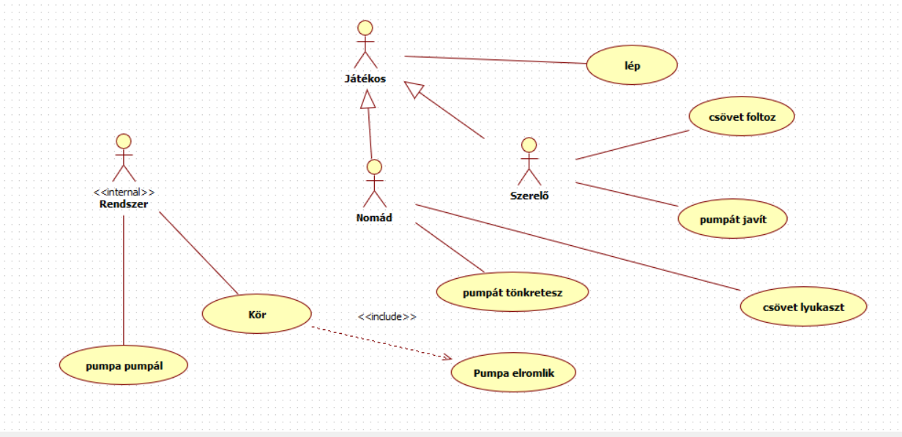

# 2.5 Szótár

[A szótár a követelmények alapján készítendő fejezet. Egy szótári bejegyzés definiálásához csak más szótári bejegyzések és köznapi – a feladattól független – fogalmak használhatók fel. A szótár mérete kb. 1-2 oldal legyen. A bejegyzések legyenek ABC sorrendben!]

# 2.6 Projekt terv

[Tartalmaznia kell a projekt végrehajtásának lépéseit, a lépések, eredmények határidejét, az egyes feladatok elvégzéséért felelős személyek nevét és beosztását, a szükséges erőforrásokat, stb. Meg kell adni a csoportmunkát támogató eszközöket, a választott technikákat! Definiálni kell, hogy hogyan történik a dokumentumok és a forráskód megosztása!]

# 2.7 Napló

[A napló tartalmazza az előző beadás óta eltelt időszak történéseit időrendben. A naplóból egyértelműen ki kell derülnie, hogy az egyes anyagrészeket ki és mennyi idő alatt készítette.

A napló bejegyzésekből áll. Minden bejegyzésnek tartalmaznia kell:

* a történés kezdetének időpontját, nap-óra pontossággal
* a történés időtartamát, óra felbontással
* a szereplő(k) nevét (Kérjük a szereplők VEZETÉKNEVÉT használni)
* a tevékenység leírását.

Amennyiben a tevékenységben több szereplő vesz részt, akkor az a tevékenység csak értekezlet lehet, amelynek az eredményei DÖNTÉSEK. A döntéseket precízen meg kell szövegezni (Pl.: Az X objektum Y és Z metódusainak kódját W készíti el Q határidőre).

Ha a bejegyzés egyetlen személyhez kötődik, akkor meg kell adni, hogy a tevékenység milyen dologra irányul. A dolog a feladat kapcsán elkészítendő termék, amelynek a (esetleg korábban) beadott anyagban megtalálhatónak kell lenni.

A naplóbejegyzés felbontásának egysége szöveges, rajzos anyag esetében az ábra, diagram, vagy kb. fél-egy oldalnyi szöveg. Kódban az egység a metódus. (Pl.: A 3. ábrán látható szekvencia-diagram kidolgozása, vagy az X objektum Y és Z metódusainak kódolása és belövése.)]

|  |  |  |  |
| --- | --- | --- | --- |
| **Kezdet** | **Időtartam** | **Résztvevők** | **Leírás** |
| 2023. 03. 08. 13:00 | 3,5 óra | Zsigmond | Tevékenység:  Zsigmond leírja a követelményeket. |
| 2023. 03. 08. 12:00 | 4 óra | Nyilas | Tevékenység:  Nyilas megtervezi az osztálydiagramot. |